**Приложение TABLES**

Приложение служит для просмотра и редактирования служебных таблиц базы данных ZAMER. Внешний вид приложения представлен на рисунке 1.

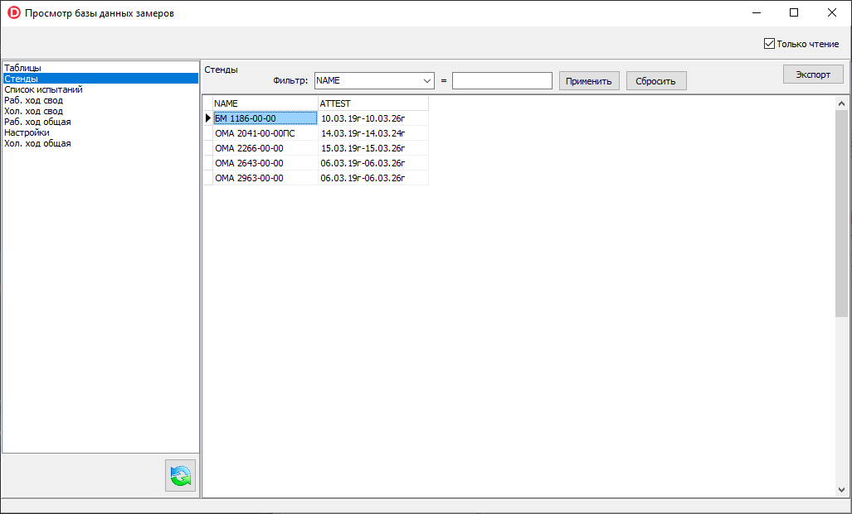

Рисунок 1. Внешний вид приложения.

В левой части приложения отображается список таблиц доступных для просмотра и редактирования. По умолчанию редактирование таблиц выключено, но его можно включить переключателем в правой верхней части окна. В правой части расположено поле фильтра и, ниже, содержимое активной таблицы, выбранной в левой части. Кнопки «Применить» и «Сбросить» управляют табличным фильтром, позволяя управлять содержимым открытой таблицы. Правее расположена кнопка «Экспорт» - она выполняет сохранение содержимого активной таблицы в файл. Первой строкой файла выводятся имена полей таблицы, последующими строками содержимое. Разделитель полей – символ «точка с запятой», это позволяет при задании расширения экспортируемого файла «.CSV» открывать его в табличном процессоре EXCEL для последующей обработки.

Особого внимания заслуживает таблица названная «Таблицы» - она управляет списком доступных для отображения таблиц и их названиями. Вид таблицы представлен на рисунке 2.

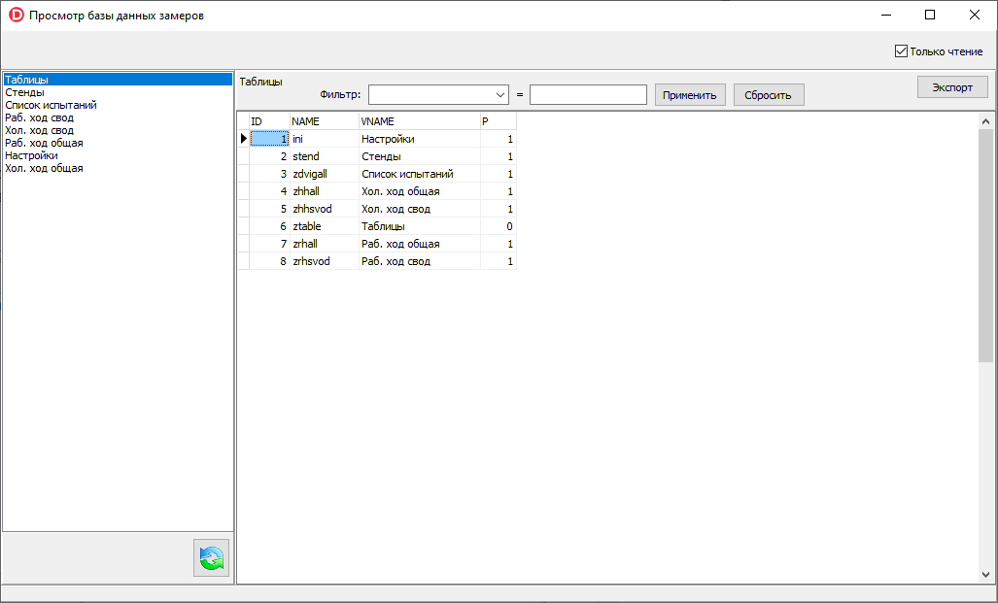

Рисунок 2. Список доступных таблиц.

Здесь поле «NAME» содержит имя таблицы в базе данных, поле «VNAME» - отображаемое в левой части имя таблицы, поле «P» - порядок сортировки списка. Таким образом добавляя запись в эту таблицу добавляется возможность ее редактирования в этом приложении. После добавления таблицы необходимо обновить левый список доступных таблиц кнопкой синхронизации расположенной под списком доступных таблиц.